Campionatul XXXI 2017T, etapa 1 (SL / Ligi ) din 15.10.2017

Organizatorii: Pokerface, Nox, Iris, Google-Moogle

Runda 1

1) În anul 1104, principele Boemund de Taranto a reușit să fugă din Latakia asediată cu ajutorul LUI și a unui cocoș mort. Într-un serial popular de televiziune, protagonistul, cu ajutorul LUI, din contră, pătrunde într-un oraș asediat. Ce este EL?
Răspuns: Sicriu
Comentariu: Boemund a răspândit zvonul că a murit, a pus în sicriu un cocoș mort pentru un miros convingător și s-a culcat deasupra. Sperăm că următoarele întrebări nu vor fi “sicrie”.
Surse: http://www.vostlit.info/Texts/rus17/Anna_Komnina_3/frametext11.htm
https://ro.wikipedia.org/wiki/Vikingii_(serial_TV)
Autorul: Alexandr Begaliuc, echipa Pokerface

2) Pictura lui Antonio Ciseri ”Ecce, homo” îl înfățișează pe el. Într-un celebru roman rusesc al secolului XX, numele lui este și titlul celui de-al doilea capitol. Curățați-vă extremitățile antebrațelor și numiți-l pe el.
Răspuns: Pontius Pilatus/ Pilat din Pont
Comentariu: Pontius Pilatus era guvernatorul Iudeii, responsabil de condamnarea la moarte a lui Iisus Hristos. În romanul ”Maestrul și Margareta” de Mihail Bulgakov, al doilea capitol este intitulat cu numele său.
Sursa: https://ro.wikipedia.org/wiki/Pilat_din_Pont
Autorul: Nicoleta Rusu, echipa Iris

3) Atenție, în întrebare este o înlocuire. În SUA tradițional se prognoza o roadă bună de CEAI atunci când către 4 iulie el ajungea până la înălțimea genunchiului. CEAINIC este denumirea populară a unui biplan ușor. Nu vă întrebăm ce cuvânt a fost înlocuit în textul întrebării. Dar care demnitar de stat a fost poreclit CEAINIC?
Răspuns: Nikita Hrușciov
Comentariu: Prin CEAI a fost înlocuit cuvântul cucuruz (porumb). Avioanele agricole mici se numesc în popor “cucuruznic”. Tot așa era poreclit Hrușciov pentru încercarea lui de a implementa în URSS cultura porumbului.
Surse: https://en.wikipedia.org/wiki/Maize https://ru.wikipedia.org/wiki/%D0%9A%D1%83%D0%BA%D1%83%D1%80%D1%83%D0%B7%D0%BD%D0%B8%D0%BA
Autorul: Marina Soloviova, echipa Pokerface

4) Această revistă a fost acuzată de numeroase ori de o anumită ”gafă” în editarea coperților, și anume plasarea denumirii revistei în așa mod, încât rezultatul este comparabil cu niște ”coarne de diavol” în spatele persoanelor afișate. Printre ”victimele” acesteia se numără Vladimir Putin și, mai recent, Donald Trump. Nu veți avea timp să numiți toate victimele, dar numiți revista.
Răspuns: TIME
Comentariu: Revista TIME din SUA a fost acuzată în numeroase cazuri de plasarea intenționată a fotografiilor unor persoane influente peste titlul revistei, astfel încît jumătatea superioară a literei M din titlu să formeze nişte ”coarne”.
Sursa: http://time.com/3742509/donald-trump-time-person-of-the-year-horns/
Autorul: Nicoleta Rusu, echipa Iris

5) Atenţie, listă:
București – Oscar Tango Papa
Moscova – Delta Mike Echo
New York – Julliet Foxtrot Kilo
Care 3 litere sunt destinate Chișinăului?
Răspuns: K I V
Comentariu: Sunt prezentate codurile aeroporturilor, în jargonul militar NATO, din orașele respective: București – OTP, Moscova – DME, New York – JFK, respectiv pentru Chișinău – KIV.
Surse: https://en.wikipedia.org/wiki/NATO_phonetic_alphabet
https://www.world-airport-codes.com/moldova/chisinau-international-3677.html
Autorul: Dimitrie Gînju, echipa Nox

6) Regele numidian Jugurtha a dus mai multe războaie contra Romei, pe atunci încă republică. Roma a trimis în Numidia câteva legiuni, și, deși acestea au avut mai multe succese militare, tratatul de pace final a fost foarte favorabil Numidiei. Roma a fost deranjată de acest tratat de pace și a rechemat consulul care conducea armata pentru audieri. De asemenea, în Roma a fost chemat și Jugurtha pentru a depune mărturii la judecata consulului și, eventual, să fie acuzat și el. Jugurtha, ajuns în Roma, a mituit un tribun, care a pus veto pe audierile numidianului. Datorită acestui lucru, el a scăpat fără a fi acuzat de... . Dar de ce anume se intenționa să fie acuzat Jugurtha?
Răspuns: dare de mită, mituire.
Comentariu: De mai multe ori in timpul războaielor cu romanii, Jugurtha mituia generalii pentru ca aceștia să nu fie foarte zeloși în acțiunile lor sau să acorde condiții favorabile de pace. În Roma, Jugurtha a dat mită ca să scape de învinuirile de dare de mită.
Sursa: Mike Duncan, Istoria Romei
Autorul: Natan Garştea, echipa Google-Moogle

7) Atenție, în întrebare este o înlocuire. X este un diminutiv al prenumelui David. Conform unei zicale rusești, fiecare X are propriul mod sistematic de cercetare, de cunoaștere și de transformare a realității obiective. Nu vă întrebăm ce a fost înlocuit cu X. Răspundeți exact, președintele actual al cărei republici are numele de familie X?
Răspuns: Republica sârbă din Bosnia și Herțegovina
Se acceptă: Republika Srpska, Република Српска
Nu se acceptă: Serbia, Republica Serbia, Bosnia și Herțegovina
Comentariu: Bosnia și Herțegovina este divizată în două entități teritoriale: Federația Bosnia și Herțegovina și Republica Srpska. (Serbia este o altă țară.) Președintele Republicii sârbe din Bosnia și Herțegovina este Milorad Dodik. Zicala este «У каждого Додика своя методика» (“Fiecare Dodik are metoda lui”).
Surse: http://www.slovonovo.ru/term/%D0%94%D0%BE%D0%B4%D0%B8%D0%BA
http://1-vopros.ru/817-dodik-znachenie-slova.html#p3 , https://ro.wikipedia.org/wiki/Republika_Srpska
Autorul: Marina Soloviova, echipa Pokerface

8) Atenție, în întrebare este o înlocuire. Personajul principal al filmului “A Man Called Ove” [se pronunţă: uve], criticând alegerea şi stilul vecinului de a conduce automobilul, menţionează cele patru X-uri de pe capotă şi X-ul de la volan. Dacă v-aţi dat seama ce am înlocuit cu X, răspundeţi ce marcă este automobilul vecinului.
Răspuns: Audi
Comentariu: Sigla Audi constă din patru cercuri suprapuse, care seamănă cu nişte zerouri.
Surse: https://ro.wikipedia.org/wiki/Audi, https://en.wikipedia.org/wiki/A_Man_Called_Ove
Autorul: Elena Vorobiova, echipa Pokerface

9) Recent, în teoria economică a devenit populară “curba ACESTUIA”, care arată faptul că țările în care există mai multă inegalitate la un moment dat, înregistrează de asemenea o mobilitate socială mai scăzută între generații. Inițial, ACESTA a fost intitulat „Trimalchio la West Egg”, însă editorul a schimbat titlul. Numiți-l pe ACESTA cu 2 cuvinte.
Răspuns: Marele Gatsby
Comentariu: Este vorba de romanul lui Fitzgerald, în care este abordat subiectul mobilității între clasele sociale.
Surse: https://www.brookings.edu/blog/social-mobility-memos/2015/05/19/the-great-utility-of-the-great-gatsby-curve/ , https://en.wikipedia.org/wiki/The_Great_Gatsby
Autorul: Marina Soloviova, echipa Pokerface

10) Atenţie, listă:
Un joc, o încleștare, o furtună, un festin, un dans, vânturile, un vis.
Care este cântecul care leagă toate elementele listei?
Răspuns: Cântec de gheață și foc (Song of Ice and Fire)
Comentariu: Lista face referință la titlurile seriei de cărți ”Cântec de gheață și foc”: A Game of Thrones, A Clash of Kings, A Storm of Swords, A Feast for Crows, A Dance of Dragons, The Winds of Winter, A dream of Spring.
Sursa: https://en.wikipedia.org/wiki/A_Song_of_Ice_and_Fire
Autorul: Dimitrie Gînju, echipa Nox

Runda 2

11) Atenție, în întrebare este o înlocuire. Citat de Alexandru Cosmescu: ”Dacă X are o definiție, asta e. Dacă aștepți destul, se schimbă”. Ce este X, dacă e foarte important pentru jucătorii de CUC?
Răspuns: timpul
Sursa: ciclul de poezii nefinisate de Alexandru Cosmescu
Autorul: Dimitrie Gînju, echipa Nox

12) Atenție, în întrebare este o înlocuire. Conform unor estimări, Suedia va renunța complet la X către anul 2023. Echivalentul lui X în limba engleză provine de la un cuvânt ce înseamnă „cutie”. Nu vă întrebăm ce este X. Dacă v-ați dat seama cu ce stare de agregare se asociază X în limba română, numiți romanul de Jules Verne publicat în 1897.
Răspuns: Sfinxul ghețarilor (Le Sphinx des glaces)
Comentariu: Prin X a fost înlocuit cuvântul “numerar” sau „cash” în engleză. Numerarului i se mai spune „bani gheață”.
Surse: https://point.md/ru/novosti/v-mire/shvetsiia-otkazhetsia-ot-nalichnykh-uzhe-k-2023-godu
https://en.wikipedia.org/wiki/Cash , https://ro.wikipedia.org/wiki/Sfinxul_ghe%C8%9Barilor
Autorul: Marina Soloviova, echipa Pokerface

13) Dacă vreodată v-a frământat această întrebare, răspunsul la ea este „Kușim”. El nu este rege sau profet, ci un simplu contabil, care a scris în jurul anului 3400 î. e. n. pe o tăbliță în Sumer următorul text: „29086 măsuri de orz în 37 luni Kușim”. Dar care este întrebarea la care mă refer?
Răspuns: „Care este cel mai vechi nume cunoscut cu veridicitate”, se acceptă după sens.
Comentariu: Cele mai vechi inscripții păstrate sunt tăblițele de lut, primele dintre care conțineau înscrieri și informații comerciale, și doar peste câteva secole au apărut și cronicile oficiale cu nume de regi în ele.
Surse: Sapiens: A Brief History of Humankind, Yuval Noah Harari
https://en.wikipedia.org/wiki/Kushim_(individual)
Autorul: Natan Garştea, echipa Google-Moogle

14) Atenție, bliț dublu. Răspunsul la fiecare întrebare constă din două cuvinte.
1) Această fată pistruiată în una din traduceri avea așa o poreclă. Care poreclă?
2) Nu se știe dacă aceste femei-lunetiste au existat vreodată în realitate, dar, conform folclorului militar, ele participau la conflictele armate pe teritoriul CSI în anii ’90 și se numeau așa. Cum?
Răspuns: 1) Ciorap lung; 2) Ciorapi albi / Colanţi albi
Comentariu: “Pippi Șosețica” scrisă de Astrid Lindgren a fost tradusă și ca “Pepi Ciorap Lung”. “Ciorapi albi” sau “Colanți albi” este un mit urban despre un presupus detașament de lunetiste.
Surse: https://en.wikipedia.org/wiki/White_Tights
Autorul: Marina Soloviova, echipa Pokerface

15) Întrebare cu imagine.
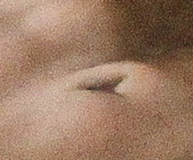
În anul 1646 filozoful englez Thomas Browne a numit aceasta “o eroare vulgară”. Dar unde anume poate fi văzut tabloul, al cărui fragment l-ați primit?
Răspuns: în capela Sixtină
Comentariu: Este un fragment din “Facerea lui Adam”, de pe tavanul capelei Sixtine. Adam este desenat cu buric, aceea ce a trezit mari dezbateri teologice. Unii chiar îl numeau pe pictor eretic.
Sursa: http://www.theologynetwork.org/blog/2008/08/navel-or-no/
Autorul: Natan Garştea, echipa Google-Moogle

16) Tablourile acestui pictor veneţian din epoca Renaşterii sînt uşor de recunoscut după culoarea roşie carnală pe care o foloseşte deseori. În anul 1950 a fost creat un produs alimentar numit în cinstea pictorului. Dar care era numele pictorului?
Răspuns: Carpaccio
Comentariu: Carnea carpaccio a fost numită în cinstea lui Vittore Carpaccio datorită culorii specifice.
Surse: https://www.merriam-webster.com/words-at-play/foods-named-after-real-people/carpaccio
https://en.wikipedia.org/wiki/Carpaccio, https://en.wikipedia.org/wiki/Bellini_(cocktail)
Autorul: Marina Soloviova, echipa Pokerface

17) EL este echivalentul lui Kronos. Datorită unei particularităţi de-ale sale, EL este uneori numit AŞA. Reproduceţi cum este numit, ştiind că în secolul trecut a apărut o lucrare cu acelaşi nume.
Răspuns: Stăpânul Inelelor
Comentariu: Saturn este divinitatea romană care se identifica cu Kronos în mitologia greacă. Planeta Saturn a fost numită Stăpânul Inelelor datorită inelelor sale.
Surse: https://ro.wikipedia.org/wiki/Saturn_(zeu) http://viatamergeinaintepenet.blogspot.md/2016/06/universul-8-saturn-stapanul-inelelor.html
Autorul: Anatol Boaghe, echipa Iris

18) Întrebare cu imagine.
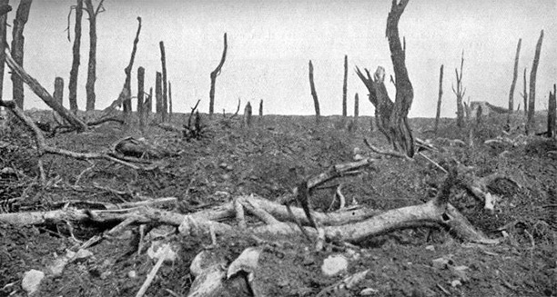

Unii susțin că inspirație pentru autor să inventeze locul cela au servit anume priveliștile câmpurilor de luptă ale Primului Război Mondial. Iată, de exemplu, cum arăta o pădure după bătălia de la Somme, în care a participat și autorul. Autorul, însă, totdeauna a negat orice analogie a operei sale cu evenimentele reale. Dar nu poți să nu te gândești la câmpurile de luptă ale Marelui Război la cuvintele: “Este o pustietate goală, plină de foc, cenușă și praf. Aerul pe care îl respirați este un fum otrăvitor.”
Dar despre ce loc este vorba?
Răspuns: Mordor
Comentariu: În Trilogia “Stăpânul Inelelor”, mai mulți critici au găsit analogii puternice între descrierile Mordorului și câmpurile de luptă de la Verdun, Somme sau Arras.
Surse: http://lotr.wikia.com/wiki/Mordor https://en.wikipedia.org/wiki/J._R._R._Tolkien#First_World_War
Autorul: Natan Garştea, echipa Google-Moogle

19) În arhiva orașului Dubrovnik de pe malul Mării Adriatice se păstrează un document din anul 1377 în care se vorbește despre o anumită practică și un termen obligatoriu de 30 de zile. Mai târziu termenul a fost prelungit. Nu vă întrebăm care era durata acestui termen. Numiți practica ce a ajuns și până la zilele noastre.
Răspuns: Carantina
Comentariu: Cu puțin timp înainte de aceasta ciuma a nimicit peste 30% din populația Europei. 40 în itailană e qaranta. Pe parcursul acestui interval de timp navele erau ținute în rada portului Raguza (Dubrovnik de astăzi) astfel încât la echipajul infectat să se manifeste simptomele ciumei. Practica a rămas și a căpătat denumirea de carantină.
Sursa: https://en.wikipedia.org/wiki/Quarantine#History
Autorul: Natan Garştea, echipa Google-Moogle
20) Reţeaua Hilton include hoteluri luxoase, însă graţie unui serial din anul 1989 noi ştim că dacă adăugăm la Hilton cuvîntul X, obţinem, din contră, un local groaznic. Nu vă întrebăm ce cuvînt a fost înlocuit prin X. Răspundeţi, ce perioadă de timp se menţionează în titlul unei piese muzicale celebre despre X?
Răspuns: o noapte
Comentariu: Este vorba de piesa «One night in Bangkok». Bangkok Hilton este denumirea închisorii din serialul cu acelaşi nume.
Surse: https://www.kinopoisk.ru/film/bangkok-khilton-1989-77275/
https://en.wikipedia.org/wiki/One_Night_in_Bangkok
Autorul: Marina Soloviova, echipa Pokerface

Runda 3

21) Când poporul Lor a apărut la hotarele Imperiului Roman, cu o sută de ani după hunii lui Atilla, Ei imediat și-au oferit serviciile de mercenari în armată imperială, în schimbul unor daruri bogate, unui tribut anual și a primirii unor pământuri bune pe care să trăiască. Li s-au oferit pământuri în Pannonia, iar tributurile primite de ei au însumat, în total, peste 27 tone de aur. Oricum, această lor le păru puțin, și au întreprins mai multe incursiuni militare în regiune, încununate cu asedierea Constantinopolului (fără succes, ce-i drept). Oricum, poate că acest eponim și nu ajungea din limba latină în alte limbi, dacă francii nu ar fi trebuit, de-a lungul anilor, să se războiască cu Ei. Doar Charlemagne a reușit să-i înfrângă, într-un târziu, găsind în capitală lor bogății imense. E și normal că eponimul s-a păstrat în franceză veche, trecând apoi în alte limbi europene. Dar cine sunt Ei?
Răspuns: Avarii
Comentariu: Numele lor a devenit sinonim al setei de bogăție și zgârceniei în limba latină. Francii au fost, probabil, de acord cu aceste calificative. Cuvântul "avar" cu acest sens se întâlnește în mai multe limbi europene.
Surse: https://dexonline.ro/definitie/Avar
https://books.google.md/books?id=e6sfGt10UzcC&pg=PA95&lpg=PA95&dq=avars+greed&source=bl&ots=-0mttnhOYN&sig=CAtagHp_wBby7rA-yVd3oqw1vX4&hl=en&sa=X&redir_esc=y
Autorul: Natan Garştea, echipa Google-Moogle

22) Întrebare cu imagine.
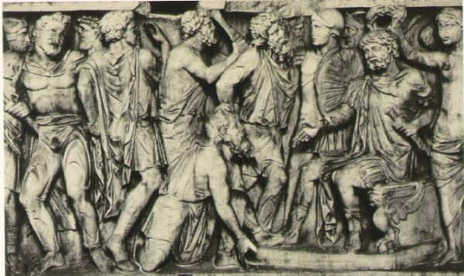

În această imagine, puteți vedea cum arătau ei cu adevărat, și nu aceea cum arată ei azi, după ce au devenit eponim. Conform unor versiuni, Ei sunt originari din sudul peninsulei Scandinave, de unde și-au început migrarea. Anume Ei au fost cauza retragerii aureliene, când legiunile și administrația romane au abandonat provincia Dacia, lăsând-o sub ocupația Lor. Astfel, cea mai mare localitate cunoscută a Lor se află în raionul Criuleni, așa că noi ne putem considera, înr-o oarecare măsură, urmași ai lor. Apropo, nu există careva dovezi istorice care ne-ar sugera că ei au fost un popor mai sumbru decât alte popoare. Dar cine sunt ei?
Răspuns: Goții
Comentariu: Goții au locuit un timp pe teritoriul provinciei Dacia după retragerea romanilor din 271, separându-se apoi în vizigoți și ostrogoți. Regatele goților în Europa au supraviețuit până în seconul 8, vizigoții fiind împinși de migrările popoarelor în peninsula Iberică, iar ostrogoții au locuit pe teritoriile Europei de sud. Ultimele populații de goți adevărați s-au păstrat pe teritoriile de lângă Marea Neagră, limba gotică fiind vorbită în unele regiuni ale Crimeei până în 1945.
Surse: https://en.wikipedia.org/wiki/Goths , http://www.dandebat.dk/eng-dk-historie13.htm
Autorul: Natan Garştea, echipa Google-Moogle
23) Varianta mai scurtă a denumirii regiunii Lacedaemonia și eponimizarea ei ulterioară sunt un bun exemplu în sensul cuvântului eponimizat. Dar care este acest cuvânt?
Răspuns: Laconia
Comentariu: Lacedeamonia, regiunea istorică în care se afla orașul Sparta, mai este numită și Laconia. Denumirea Laconia este o versiune laconică a denumirii inițiale. Din denumirea regiunii provine și expresia “a fi laconic”.
Sursa: https://en.wikipedia.org/wiki/Laconia
Autorul: Natan Garştea, echipa Google-Moogle

24) Când Ei au făcut aceasta în anul 455 sub conducerea lui Genseric, urmările au fost mai mult de natură financiară pentru locuitori, și nu pentru orașul în sine. Se presupune că anume supărarea locuitorilor orașului a dus la transformarea lor în… Răspundeți printr-un cuvânt de origine greacă, în ce s-au transformat Ei.
Răspuns: eponim
Comentariu: Ei sunt Vandalii. În anul 455 ei au prădat Roma (au făcut aceasta), și mai mulți istoricieni contemporani susțin că au făcut-o destul de “curat”, fără distrugeri semnificative pentru oraș. În schimb, au colectat destul de multe bogății de la cetățenii orașului, iar supărarea acestora a dus la păstrarea faimei lor ca fiind distrugători. Astfel, numele de Vandal a devenit eponim. În prezent mai mulți istorici văd rolul Vandalilor mai mult ca păstrători ai culturii romane, și nu distrugători ai ei.
Cuvântul eponim provine de la cuvintele grecești epi (pe) și noma (nume).
Surse: https://ro.wikipedia.org/wiki/Eponim , https://dexonline.ro/definitie/eponim
https://en.wikipedia.org/wiki/Sack_of_Rome_(455)
https://en.wikipedia.org/wiki/Vandals#cite_note-6
Autorul: Natan Garştea, echipa Google-Moogle

25) Atenţie, în întrebare este o înlocuire. În cartea lui Robert Frank intitulată “Economia lui X” se vorbeşte despre faptul că viziunea lui X asupra concurenţei descrie realitatea economică mult mai bine decât teoria clasică, cu toate că X nu era economist. Concurenţa economică deseori declanşează „cursa înarmării”, încurajând nişte comportamente care nu numai îi dăunează grupului, dar nici nu le oferă indivizilor avantaje durabile. În anul 2017, un sudor electric din Rusia a primit Premiul X. Dar cine este X?
Răspuns: Darwin
Comentariu: Premiul Darwin este decernat persoanelor care au murit în modul cel mai stupid, astfel îmbunătăţind fondul genetic al omenirii. Sudorul, din curiozitate, a băgat un stingător într-un obuzier vechi şi l-a detonat.
Surse: https://press.princeton.edu/titles/9852.html
http://www.darwinawards.com/darwin/darwin2017-07.html
Autorul: Marina Soloviova, echipa Pokerface

26) Atenție, în întrebare este o înlocuire. Către anul 1990 numărul membrilor ABBA a ajuns la aproape 19 milioane. Pentru statisticienii din occident, însă, ABBA nu înseamnă decât un test de staționaritate elaborat de Kwiatkowski și alți colegi. Nu vă întrebăm ce acronim a fost înlocuit cu ABBA. Vă rugăm să răspundeți, folosind două numerale, care este titlul lucrării publicate în anul 1904 la Geneva de unul din fondatorii ABBA.
Răspuns: Un pas înainte, doi pași înapoi
Comentariu: Acronimul este KPSS (КПСС – Коммунистическая Партия Советского Союза / Partidul Comunist al Uniunii Sovietice). Totodată, KPSS este și testul de staționaritate Kwiatkowski–Phillips–Schmidt–Shin. “Un pas înainte, doi pași înapoi” este cartea scrisă de Vladimir Lenin.
Surse: http://sovtime.ru/kpss/chislennyij-sostav-kpss, https://en.wikipedia.org/wiki/KPSS_test
https://ru.wikipedia.org/wiki/%D0%A8%D0%B0%D0%B3_%D0%B2%D0%BF%D0%B5%D1%80%D1%91%D0%B4,_%D0%B4%D0%B2%D0%B0_%D1%88%D0%B0%D0%B3%D0%B0_%D0%BD%D0%B0%D0%B7%D0%B0%D0%B4
Autorul: Marina Soloviova, echipa Pokerface

27) Personajul legendar numit "Calul de noroi de iarbă" a apărut în internetul chinezesc ca o reacție la EA. Cuvântarea poetului John Milton intitulată “Areopagitica” a fost îndreptată împotriva EI. Ce este EA?
Răspuns: Cenzura
Comentariu: În limba chineză, expresia "cal de noroi de iarbă" sună tot așa ca o altă expresie, obscenă, dar se scrie cu alte caractere, ceea ce permite evitarea cenzurii.
Surse: https://en.wikipedia.org/wiki/Grass_Mud_Horse, https://en.wikipedia.org/wiki/Areopagitica
Autorul: Marina Soloviova, echipa Pokerface

28) Întrebare cu imagine.

​ADDEILLMMOOORRTV

Recent aceste litere au devenit renumite datorită unei anagramări a lor. Vă rugăm să le scrieți în ordinea inițială sau, dacă veți avea curajul, în acea schimbată.
Răspuns: „Tom Marvolo Riddle” sau „I Am Lord Voldemort”. Se acceptă cu mici inexactități.
Comentariu: Tom Riddle și-a făcut titlul și noul nume anagramând numele său adevărat.
Autorul: Natan Garştea, echipa Google-Moogle

29) Întrebare cu imagine.

În noi au fost prevăzute un șir de instincte, principalul dintre care este, evident - de a ne supune omului, dacă el dă un ordin rațional, și de a nu permite să i se pricinuiască vreo daună. Mie mi s-a spus că acest motivator este mult mai vechi decât bioingineria și robotica.

În cartea lui Dan Simmons “Endemion”, unul din androizi îi povestește personajului principal despre limitările lor comportamentale. Astfel, el spune: “În noi au fost prevăzute un șir de instincte, principalul dintre care este, evident - de a ne supune omului, dacă el dă un ordin rațional, și de a nu permite să i se pricinuiască vreo daună. Mie mi s-a spus că acest motivator este mult mai vechi decât bioingineria și robotica.“ În această întrebare au fost omise 3 litere de la începutul unui cuvânt inventat. Dar care anume?
Răspuns: Azi
Comentariu: Cuvântul este Azimotivator. Prin acest cuvânt inventat, Simmons numea constrângerile comportamentale are androizilor, bazate pe acele trei legi ale roboticii, inventate de Azimov.
Autorul: Natan Garştea, echipa Google-Moogle

30) Dacă în calea razelor de lumină vom pune un obiect opac, în spatele lui vom avea o pată de întunecime. La fel, dacă în calea unui șuvoi de apă va fi un obiect etanș, în spatele lui vom avea o pată uscată. Poate anume datorită acestei analogii, denumirea ei nu s-a schimbat când i s-a schimbat destinația principală. Ce este ea?
Răspuns: Umbrela
Comentariu: Inițial umbrela era utilizată în special pentru protecția de razele solare, de unde i se trage și denumirea. În prezent cea mai răspândită utilizare a ei este protecția de ploaie. Denumirea ei, însă, nu s-a schimbat odată cu schimbarea destinației principale.
Surse: https://dexonline.ro/definitie/umbrelă , https://en.wikipedia.org/wiki/Umbrella
Autorul: Natan Garştea, echipa Google-Moogle

Runda 4

31) Din poezia «Nu mă înţelegi» de Mihai Eminescu aflăm că mintea poetului este ALFA farmecului. În poezia «Sfîntul» de Tudor Arghezi, moaştele sfîntului trec în ALFĂ prin iarmaroc. Ce cuvînt a fost înlocuit prin ALFA?
Răspuns: Roabă
Comentariu: Roabă în sens de sclavă şi roabă în sens de tărăboanţă.
Surse: http://www.versuri.ro/versuri/mihai-eminescu-nu-ma-intelegi-_y517.html https://books.google.md/books?id=KUt9BgAAQBAJ&pg=PA96&lpg=PA96&dq=tudor+arghezi+sf%C3%AEntul&source=bl&ots=utlAqpgUop&sig=AffCa7judOP7ABaCPqCnG4zDlnY&hl=en&sa=X&redir_esc=y#v=onepage&q=tudor%20arghezi%20sf%C3%AEntul&f=false
Autorul: Marina Soloviova, echipa Pokerface

32) Noi nu știm cu exactitate dacă Ṭāriq ibn Ziyād a reușit, la 29 aprilie 711, să pășească pe cel mai înalt punct al acestei stânci, ce are altitudinea de 426 metri, sau nu. Oricum, stânca așa și se numește de atunci: muntele lui Tariq. Dar sub ce denumire o cunoaștem noi?
Răspuns: Gibraltar
Comentariu: Ṭāriq ibn Ziyād a fost comandantul forțelor arabe care au traversat marea și au început cucerirea regatului visigoților din peninsula Iberică. Astfel, locul debarcării forțelui lui a început să fie numit Muntele lui Tariq, sau Jabal Tariq în arabă. În spaniolă această denumire a fost schimbată în Gibraltar.
Surse: https://en.wikipedia.org/wiki/Tariq_ibn_Ziyad , https://en.wikipedia.org/wiki/Rock_of_Gibraltar
Autorul: Natan Garştea, echipa Google-Moogle
33) Întrebare cu imagine.
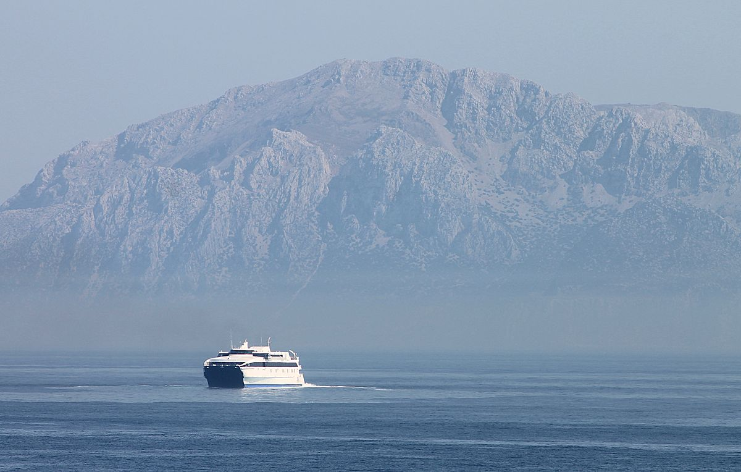

Aveți în față imaginea muntelui Jebel Musa, care este, conform unor versiuni, una din părțile unui ansamblu cunoscut încă din antichitate. Astfel, de exemplu, acest ansamblu a fost menționat încă de Strabo. Nu vă întrebăm ce este acest ansamblu, nici numele cui apărea în denumirea lui. Scrieți, de unde anume a fost făcută această poză.
Răspuns: De pe Gibraltar
Criterii de acceptare: Muntele Gibraltar, litoralul spaniol al strâmtorii Gibraltar
Comentariu: Conform unor versiuni, stâlpii lui Hercule erau compuși din stânca Gibraltar, în partea de nord, și muntele Jebel Musa, în partea de sud. Jebel Musa se află în Maroc și are înălțimea de 842 metri. Poza este făcută de pe cealaltă coastă a strâmtorii Gibraltar.
Surse: https://en.wikipedia.org/wiki/Jebel_Musa_(Morocco) https://en.wikipedia.org/wiki/Pillars_of_Hercules
Autorul: Natan Garştea, echipa Google-Moogle

34) Întrebare de la un şarpe. Conform unei păreri răspândite, dar dubioase, în urma acestui eveniment a murit 25% din populaţia globului pământesc. Care eveniment?
Răspuns: Cain îl ucide pe Abel
Comentariu: Deoarece în Biblie nu se menționează numele altor copii ai lui Adam și Eva, aceasta îi face pe unii să creadă că atunci erau doar 4 oameni pe Pământ, deși, conform Bibliei, după omor Cain s-a căsătorit și a înființat un oraș întreg.
Sursa: https://www.blueletterbible.org/faq/don_stewart/don_stewart_717.cfm
Autor: Petru Schimbător, echipa Iris

35) Din coreeană, denumirea EI s-ar traduce drept 3 stele. Am putea spune că unele produse ale EI au tangență cu Universul. Articolul din Wikipedia dedicat EI ne avertizează să n-o confundăm pe EA cu EL. Nu vă întrebăm cine este EL. Dar care era sursa forței lui legendare?
Răspuns: părul
Comentariu: EA este compania Samsung. EL este personajul biblic Samson, cunoscut pentru forța sa neobișnuită, care însă dispare când părul este tăiat.
Surse: https://en.wikipedia.org/wiki/Samsung, https://ro.wikipedia.org/wiki/Samson
Autorul: Quintilian Roșca, echipa Iris

36) Potrivit poetei Denisa Duran, EA este o ființă cu multe suflete care se înghit unul pe altul. Până în ziua de azi EA rămâne simbolul maternității și fertilității. Într-un articol despre realitatea simulată, EA este menționată alături de un alt cuvânt, etimologic apropiat. Numiți acest alt cuvânt.
Răspuns: matrice
Comentariu: EA este matrioșca. În articolul „Matricea și matrioșca” se vorbește despre faptul că realitatea înconjurătoare ar putea fi de fapt o simulare ce constă din lumi virtuale, cuprinse una în alta.
Surse: „Învelit în propriul corp” de Denisa Duran, editura Cartea Românească 2017
https://snob.ru/profile/27356/blog/119055
Autorul: Dimitrie Gînju, echipa Nox

37) Între anii 2010 și 2012, Piața ALFA a fost locul unor proteste în masă contra politicii de austeritate promovate de guvern. «A trage nădejde» este un exemplu de ALFĂ. Ce a fost înlocuit prin ALFA?
Răspuns: sintagma (syntagma)
Comentariu: Este vorba de Piaţa Syntagma din Atena.
Surse: https://dexonline.ro/definitie/sintagm%C4%83, https://ru.wikipedia.org/wiki/%D0%9F%D0%BB%D0%BE%D1%89%D0%B0%D0%B4%D1%8C_%D0%A1%D0%B8%D0%BD%D1%82%D0%B0%D0%B3%D0%BC%D0%B0
Autorul: Marina Soloviova, echipa Pokerface

38) Pentru ca presupunerile unei teorii să fie confirmate, orbita Soarelui ar trebui să fie o spirală închisă, iar Pământul ar trebui să fie concav. Care este principala presupune a teoriei în cauză?
Răspuns: Pământul este plat
Sursa: https://en.wikipedia.org/wiki/Flat_Earth
Autorul: Dimitrie Gînju, echipa Nox

39) Atenție, în întrebare sunt înlocuiri. Margaret Thatcher spunea despre X că este ''omul care pictează acele imagini îngrozitoare”. Numele acestuia coincide cu un produs alimentar foarte popular în SUA. Cine este X?
Răspuns: Bacon/Francis Bacon
Sursa: http://artintheblood.typepad.com/art_history_today/2013/04/margaret-thatcher-on-francis-bacon.html
Autorul: Alina Chelea, echipa Nox

40) Conform unei legende, un grup de ţărani intraseră în casa acestuia când era bolnav la pat, încercând să afle cine a furat un cal. Acesta s-a ridicat din pat şi a arătat cu degetul la hoţul aflat printre ei. Mai târziu, dovedindu-se ca avea dreptate, şi-a câştigat reputaţia de "vizionar" sau "posedat de diavol". Cine este el, dacă se ştie că a fost protagonistul unei piese din 1978 a unei formații germane?
Răspuns: Grigori Rasputin
Comentariu: Piesa din 1978 este Rasputin de Boney M.
Surse: http://russiapedia.rt.com/prominent-russians/history-and-mythology/grigory-rasputin/
https://en.wikipedia.org/wiki/Rasputin_(song)
Autorul: Nicoleta Rusu, echipa Iris

Runda 5

41) Atenție, în întrebare este o înlocuire. Citat: “Când curtezi o fată drăguță o oră ți se pare o secundă. Când stai pe ceva încins o secundă ți se pare o oră. Asta este X.” Nu vă întrebăm ce este X, scrieți autorul citatului.
Răspuns: Albert Einstein
Comentariu: prin X a fost înlocuită relativitatea.
Sursa: https://1cartepesaptamana.ro/citate-amuzante/
Autorul: Marița Ciorbă, echipa Iris

42) Atenție, în întrebare sunt înlocuiri. SUPERMAN a fost introdus pentru prima data în 1922 de către autorul american Klansman Lothrop Stoddard în cartea sa “Revoltă împotriva civilizației: Amenințarea lui SUPERMAN”. De asemenea, se știe că un filozof german a folosit acest termen, cel puțin o data, în cartea sa “Știința Veselă”. Cu toate acestea, “ SUPERMAN” a fost popularizat cel mai mult în timpul celui de-al Doilea Război Mondial. Ce cuvânt a fost înlocuit în textul întrebării?
Răspuns: Untermensch/ Under man / Sub om (Se acceptă după sens)
Sursa: https://en.wikipedia.org/wiki/Untermensch
Autorul: Dimitrie Gînju, echipa Nox

43) Întrebare cu imagine:
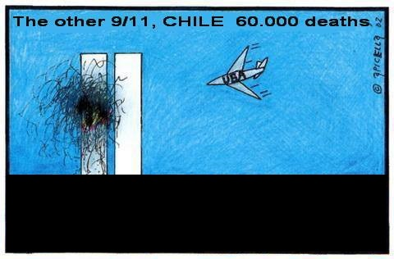
În afară de 11 septembrie 2001, a mai existat şi un alt 11 septembrie mult mai tragic - cel din anul 1973 din Chile. Ce cuvînt a fost parţial acoperit în imaginea pe care o aveţi în faţă?
Răspuns: Allende
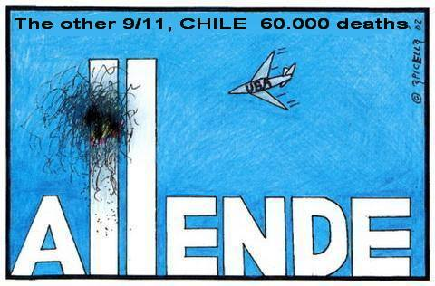
Comentariu: Victimele loviturii de stat din anul 1973 din Chile au fost zeci de mii de oameni, printre care şi preşedintele Salvador Allende.
Sursa: http://www.reddirtreport.com/dust-devil-dreams/allende-oklahoma-and-two-911s
Autorul: Marina Soloviova, echipa Pokerface

44) Într-o lucrare din anul 1841, în opinia francezului, el era spaniol. În opinia spaniolului, el era englez. În opinia englezului, el era neamţ. După cum s-a constatat mai târziu, el era un X. Bill Maher i-a cerut lui Donald Trump să demonstreze că el nu este fiu de X, aducând drept argument asemănarea coloristică. De fapt, etimologia cuvântului X în limba engleză este legată nu de culoare, ci de cuvîntul „om” în limba malaieză. Ce cuvânt a fost înlocuit cu X?
Răspuns: Urangutan
Comentariu: În povestirea „Crimele din Rue Morgue” de Edgar Poe, vecinii care au auzit crima au oferit relatări contradictorii, fiecare susținând că el a auzit ucigașul vorbind într-o altă limbă decât a sa. Din cauza părului roşcat, Donald Trump a fost suspectat de rudenie cu urangutanul. Cuvântul “orangutan” şi “orange” nu sunt legate.
Surse: https://ro.m.wikipedia.org/wiki/Crimele_din_Rue_Morgue
http://www.motherjones.com/politics/2016/10/trump-files-donald-son-orangutan/
https://en.wikipedia.org/wiki/Orangutan , https://ro.wikipedia.org/wiki/Urangutan
Autorul : Cornel Chiriţa, echipa Pokerface

45) Într-un roman de Bernard Werber este descrisă o navă cosmică. Arcul navei semăna cu capul unei insecte gigantice. În «ochiul» stîng se afla ruful de navigaţie confortabil, iar în «ochiul» drept – cabina piloţilor realizată în stil techno. Vorbind despre aceste încăperi, personajul romanului le-a menţionat pe ELE. Vă rugăm să numiţi toponimul ce se menţionează inseparabil împreună cu ELE începând cu anul 1654.
Răspuns: Magdeburg
Comentariu: Este vorba de emisferele de la Magdeburg folosite de savantul Otto von Guericke pentru a demonstra puterea presiunii atmosferice. Când aerul era pompat din cele două emisfere de cupru, ele se ţineau strâns ataşate şi nu puteau fi separate nici de cai. În textul întrebării se mai face aluzie la emisferele cerebrale.
Surse: https://en.wikipedia.org/wiki/Magdeburg_hemispheres
Autorul: Elena Vorobiova, echipa Pokerface

46) Atenţie, bliţ dublu:
1) Denumirea sa ne sugerează că provine din India, dar i-o datorează unei culori. Despre ce este vorba?
2) Dmitri Mendeleev a bănuit existenţa acestuia şi l-a numit provizoriu eka-silicon. Denumirea sub care îl cunoaştem în prezent provine de la numele celei sărbătorite în luna octombrie. Numiţi-l.
Răspuns: 1) indiu; 2) germaniu
Comentariu: Ziua naţională a Germaniei este 3 octombrie.
Surse: https://en.wikipedia.org/wiki/Indium , https://www.tabelulperiodic.ro/elemente-tabel-periodic/germaniu-caracteristici-generale-si-istoric , https://ro.wikipedia.org/wiki/Ziua_Unit%C4%83%C8%9Bii_Germane
Autorii: Marița Ciorbă, Anatol Boaghe, echipa Iris

47) Atenție, în întrebare este o înlocuire. EA este o companie apărută în secolul XXI. Totodată, EA este egală cu un ȚESĂTOR pe metru pătrat. Ce cuvânt a fost înlocuit prin ŢESĂTOR?
Răspuns: weber
Comentariu: EA este Tesla – o unitate de măsură și o companie. O tesla este egală cu un weber pe metru pătrat. Weber este un nume de origine germană ce poate fi tradus ca „țesător”.
Surse: https://en.wikipedia.org/wiki/Tesla,_Inc. , https://en.wikipedia.org/wiki/Tesla_(unit) ,
https://en.wikipedia.org/wiki/Weber
Autorul: Quintilian Roșca, echipa Iris

48) Întrebare cu imagine:

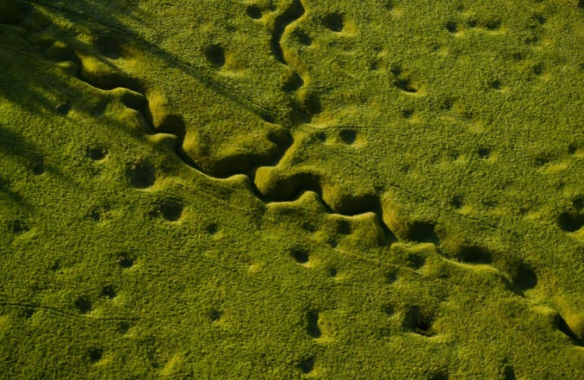

Atenţie, în întrebare este o înlocuire. În anumite regiuni ale Franței, care pot arăta cum vedeți în această imagine, sunt interzise lucrările agricole. Motivul interdicţiei sînt ALFELE. Un articol în care se vorbeşte despre lipsa reacţiei autorităţilor ruse la informaţia publicată de Aleksei Navalnîi despre schemele criminale ale funcţionarilor este intitulat „Efectul ALFEI”. Răspundeţi prin două cuvinte, ce sînt ALFELE.
Răspuns: Obuze neexplodate / Bombe neexplodate
Comentariu: Linia frontului vestic în primul război mondial a fost în mare parte neschimbată de-a lungul războiului, prezentând două linii paralele de tranșei și fortificații. Așa cum focul artileriei era concentrat pe pozițiile inamicului, pământul în jurul tranșeelor este îmbuibat cu obuze neexplodate.
Sursa: http://провэд.рф/politics/in-russia/30435-chayka-effekt-nepazopvavsheysya-bomby.html
Autorul: Natan Garştea, echipa Google-Moogle

49) Atenție, în întrebare este o înlocuire. Unii oameni bogați, așa ca Bill Gates sau Mark Zuckerberg, manifestă ALFĂ. În cinstea ALFEI a fost numit un asteroid. Etimologic, cuvântul care înseamnă ALFĂ în mai multe limbi slavice provine de la verbul ce semnifică „a acoperi”, „a ascunde”. Dar ce este ALFA?
Răspuns: Modestie
Comentariu: Este vorba de asteroidul 370 Modestia. Cuvântul rus «скромность» își are originile în verbele “крыть”, „скрывать”.
Surse: https://ru.wikipedia.org/wiki/%D0%A1%D0%BA%D1%80%D0%BE%D0%BC%D0%BD%D0%BE%D1%81%D1%82%D1%8C
Autorul: Marina Soloviova, echipa Pokerface

50) Se consideră că acest cuvânt din limba română provine de la o urare. Corespondentul său din limba rusă, conform unei versiuni, era folosit în trecut pentru a se apăra de vorbele urâte sau linguşitoare ale altor persoane. Scrieţi acest cuvânt în română sau rusă.
Răspuns: mulţumesc/спасибо
Comentariu: Mulţumesc provine de la urarea ,,La mulţi ani”. Cuvântul спасибо provine de la expresia rusă ,,Спаси Бог” care poate fi tradusă ca „Doamne fereşte”. Noi vă mulţumim pentru participarea la această etapă!
Surse: https://forum.softpedia.com/topic/845361-etimologie-cuvintul-%26-8222%3Bmulumesc%26-8221%3B/ , http://lider-ponevole.ru/raznoe/proisxozhdenie-slova-spasibo.html
Autorul: Marița Ciorbă, echipa Iris

Întrebare de rezervă:

Drept bază, sunt folosite 2 căni de făină albă, în care se adaugă următoarele ingrediente:
1. 2/3 de lingură de sare
2. 1/2 de lingură de cimbru
3. 1/2 de lingură de busuioc uscat
4. 1/3 lingură de oregano
5. 1 lingură de sare de țelină
6. 1 lingură de piper negru
7. 1 lingură de praf de muștar
8. 4 linguri de paprica
9. 2 linguri de sare de usturoi
10. 1 lingură de ghimbir
11. 3 linguri de piper alb
Dar unde anume este folosită această rețetă?
Răspuns: KFC, Kentucky Fried Chicken
Comentariu: Aceasta este, cel mai probabil, lista acelor 11 ingrediente secrete, utilizate la prepararea puilor în rețeaua KFC.
Sursa: https://en.wikipedia.org/wiki/KFC_Original_Recipe#Recipe
Autorul: Natan Garştea, echipa Google-Moogle

